114學年度科學社人才徵選
- 主旨：本社團為提升本校學生自然科學研究與探索能力，招募對自然科學有興趣的學生加入。社團活動的內容包含科學實驗(科學遊戲或玩具製作)、科學相關競賽和報告的書寫(獨立研究)。
- 指導老師：本校自然老師輪流指導課程。
- 對象：具備以下條件者
- 現在四年級學生。
- 對自然科學實驗動手做有興趣，好學、有耐心、有定性者。
- 能配合社團假日參訪活動，不無故請假者。
- 活動時間：每週二、四中午12:40~13:20。
- 活動地點：自然教室。
- 科學社人才徵選方式：初選(書面審查)，複選(作品繳交及口頭報告)
- 科學社人才徵選時程:
項目 | 時間
初選報名方式 | 即日起至114年12月16日(二)放學前將報名表(附件一)及作品設計(附件二)交至375自然教室。
初選結果公告 | 114年12月18日(四)(中午12:00公告於375自然教室門口)
複選報告  時間及地點 | 114年12月22日(一)中午12:40-13:20，375自然教室。  114年12月23日(二)中午12:40-13:20，375自然教室。  (註:1.請帶實體作品 2.需口頭報告及回答問題  3.不需製作簡報 4.複選日期若有更改，將另行通知)
錄取名單公告 | 12月30日(二)，中午12:00公告於375自然教室門口及校網。
- 退場機制: (科學社為老師自發性創立的社團，以下情形將離開科學社)
1.超過三次沒有參與(含請假在內) 2.實驗表現不佳，經提醒數次無效
3.指派作業未繳交 4.班級導師反映課堂表現不佳

附件一
科學社報名表
班級：四年( )班 | 姓名：( )
生日：  ( )年( )月( )日 | 電話：住家 ( )  手機 ( )
四上數學期中成績：( )分 四上自然期中成績：( )分
Q1.請說明:你(妳)想參加科學社的原因是什麼?
答: ( )。
Q2.你(妳)曾經參加甚麼比賽?
(例如:數學比賽、科學實驗相關比賽請註明清楚)
答: ( )。
導師簽名： |  | 家長簽名：

附件二、作品設計說明
以下三項科學玩具任選一項，完成作品及書寫報告。(P.3~5)
1.多多笛 2.跳跳板 3.平衡鳥
註1.實驗內容可參考網路上其他做法。
註2.建議可加上自己的創意進行改造。
註3.若紀錄單篇幅不夠，可自行增加。

.
實驗紀錄單
班級:
座號:
姓名:

- 題目
- 操作變因(可改變的因素)
- 創意發想設計圖(含文字說明)
- 心得

多多笛
~取自中教大科學遊戲實驗室網站
養樂多瓶可以做出媲美陶笛的樂器喔！
※器材：養樂多瓶子、氣球、橡皮筋、大吸管 (製作方式可上網參考)
※操作步驟與現象
1.取養樂多空瓶子一個，將底部挖一小洞，再插入大吸管。
2.在瓶子略靠近底部的側面，挖一個小洞（直徑約0.5～1.0公分）。
3.將氣球的頭部剪下不用。氣球底部張開後套在瓶子的開口，再用橡皮筋綁住固定，就完成了多多笛的製作。
★注意：必須將大吸管插入接觸到氣球，而且氣球不能太鬆，必須有點緊繃。
4.對著養樂多瓶側面的開口吹吹看，有沒有發出響亮的聲音呢？ 想一想，為什麼會發出聲音呢？
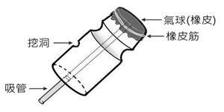
※想一想:
- 比較大吸管和小吸管發出的聲音，有什麼差別?
- 氣球有沒有繃緊，差別又是如何？（太鬆比較不容易發出聲音）
- 除了養樂多瓶，也可以用別的容器代替。

平衡鳥
~取自中教大科學遊戲實驗室網站
看過走鋼索人拿著很長的平衡桿，在空中走鋼索的情形嗎？
※器材：竹筷、紙黏土、橡皮筋 (製作方式可上網參考)
※操作步驟與現象
1. 先取三根竹筷，頭部交叉後，以橡皮筋捆緊（如圖一）。
2. 取另一根竹筷，橫放在三根竹筷的下方（如圖二），分別用橡皮筋捆緊。
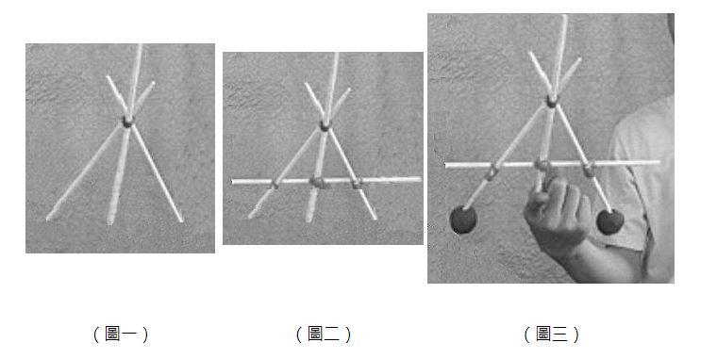
3. 在左右兩邊的竹筷最底端，黏上紙黏土，平衡鳥就完成了。（如圖三）

※叮嚀的話
- 想一想：(1)如何做可以讓平衡鳥站的又平又穩呢？
(2)是不是可以利用其他器材來製作平衡鳥呢？例如:竹籤、油土等
(3)紙黏土的大小會不會影響到平衡鳥的平衡呢?
2.可以做成表格來討論看看，改變的變因和結果有什麼關係。

跳跳板
~取自中教大科學遊戲實驗室網站
※操作步驟與現象
準備材料：瓦楞板、橡皮筋、膠帶
1. 取厚0.3公分的瓦楞板，裁切4.5 x 10公分的長方形共二片，如圖一。每一片瓦楞板的底端，以美工刀切出二道等距離深1公分的切口。
2. 將二片瓦楞板對齊相疊，如圖二，再用膠帶將二片瓦楞板黏貼固定，膠帶一共黏貼三層。
3. 如圖三，將一條橡皮筋套進二片瓦楞板的缺口中，就完成了製作。
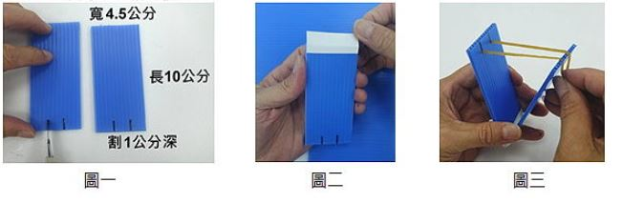

※叮嚀的話
- 可以想想看:
(1)用膠帶將二片瓦楞板黏貼固定時，膠帶的寬度會不會影響呢?
(2)不同的膠帶材質跟跳的高度會有關嗎?
(3)改變瓦楞板的「長度」，彈跳高度有什麼變化嗎?
(4)有沒有其他的玩法呢?
2.可以做成表格來討論看看，改變的變因和結果有什麼關係。

